

目录

农产品
玉米、大豆、豆油、豆粕
11号糖、2号棉花
02 03
金属
黄金、白银、铜

能源 01
WTI原油、天然气
目录 04

汇率、利率
美元、英镑、日元、欧元美债

能源

原油 天然气

200,000.00

150,000.00

100,000.00

50,000.00

0.00

(50,000.00)
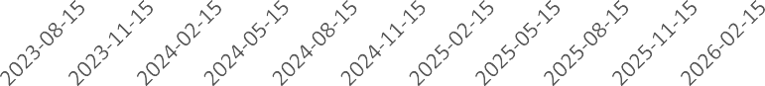

净持仓 多头持仓 空头持仓

基金多头持仓：93174张，环比上涨12.13%；基金空头持仓：102670张，环比上涨5.32%
600,000.00
500,000.00
400,000.00
300,000.00
200,000.00
100,000.00
0.00
(100,000.00)
(200,000.00)
(300,000.00)
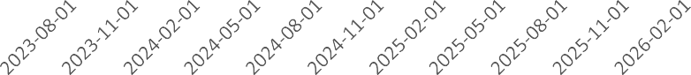

净持仓 多头持仓 空头持仓
基金多头持仓：212633张，环比上涨4.10%；基金空头持仓：
398526张，环比上涨6.77%

金属

黄金
500,000.00
400,000.00
300,000.00
200,000.00
100,000.00
0.00

白银
100,000.00
80,000.00
60,000.00
40,000.00
20,000.00
0.00

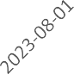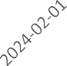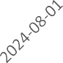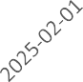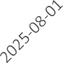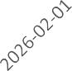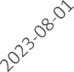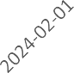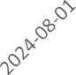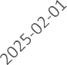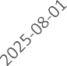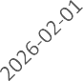

净持仓 多头持仓 空头持仓
基金多头持仓：202470张，环比下跌1.06%；基金空头持仓：
48602张，环比上涨10.62%
200,000.00
150,000.00
100,000.00
50,000.00
0.00
(50,000.00)

1号铜
净持仓 多头持仓 空头持仓
基金多头持仓：31553张，环比下跌2.12%；基金空头持仓：
8765张，环比下跌1.62%

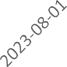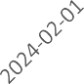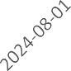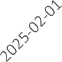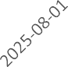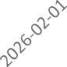
净持仓 多头持仓 空头持仓
基金多头持仓：73402张，环比上涨2.06%；基金空头持仓：32036张，环比上涨3.83%

大豆 豆油

300,000.00 |  |  |  |  |  | 200,000.00
200,000.00 |  |  |  |  |  | 150,000.00
 |  |  |  |  |  | 100,000.00
100,000.00 |  |  |  |  |  | 50,000.00
0.00 |  |  |  |  |  | 0.00

(100,000.00)
(200,000.00)
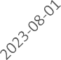

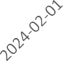
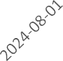
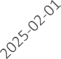
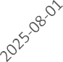
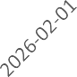
净持仓 多头持仓 空头持仓
(50,000.00)
(100,000.00)
(150,000.00)
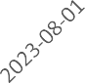

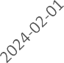
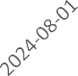
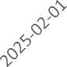
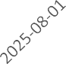
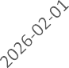
净持仓 多头持仓 空头持仓

基金多头持仓：272364张，环比下跌3.34%；基金空头持仓：
78065张，环比上涨23.54%
基金多头持仓：190343张，环比上涨7.70%；基金空头持仓：
38974张，环比下跌7.84%

200,000.00
150,000.00
100,000.00
50,000.00
0.00
(50,000.00)
(100,000.00)
(150,000.00)

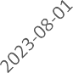

豆粕

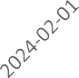
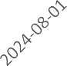
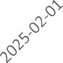
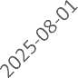
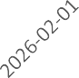
净持仓 多头持仓 空头持仓

700,000.00
500,000.00
300,000.00
100,000.00
(100,000.00)
(300,000.00)

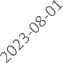

玉米

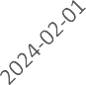
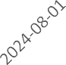
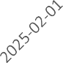
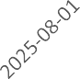
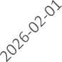
净持仓 多头持仓 空头持仓

基金多头持仓：160571张，环比下跌3.96%；基金空头持仓：
50442张，环比下跌3.84%
基金多头持仓：422966张，环比下跌7.22%；基金空头持仓：170279张，环比上涨10.49%

350,000.00
250,000.00
150,000.00
50,000.00
(50,000.00)

11号糖

210,000.00
160,000.00
110,000.00
60,000.00

2号棉花

(150,000.00)
(250,000.00)
(350,000.00)
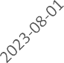
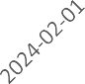
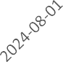
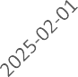
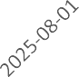
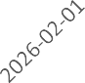
净持仓 多头持仓 空头持仓
10,000.00
(40,000.00)

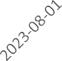

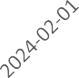
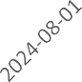
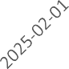
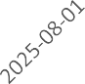
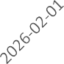
净持仓 多头持仓 空头持仓

基金多头持仓：194274张，环比下跌1.11%；基金空头持仓：
235635张，环比上涨3.24%
基金多头持仓：126591张，环比下跌0.24%；基金空头持仓：
70083张，环比下跌15.42%

45,000.00
35,000.00
25,000.00
15,000.00
5,000.00
(5,000.00)

美元指数

200,000.00
100,000.00
0.00
(100,000.00)
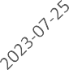
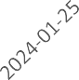
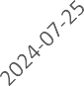
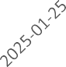
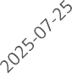
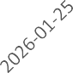
(200,000.00)

英镑兑美元

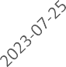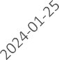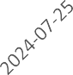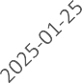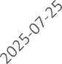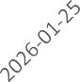

净持仓 多头持仓 空头持仓
净持仓 多头持仓 空头持仓

基金多头持仓：23079张，环比上涨6.33%；基金空头持仓：
17541张，环比下跌2.56%
基金多头持仓：48517张，环比下跌1.37%；基金空头持仓：
104832张，环比上涨0.06%

日元兑美元
300,000.00
200,000.00
100,000.00
0.00
(100,000.00)
(200,000.00)
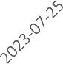
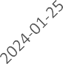
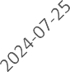
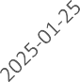
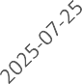
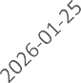

净持仓 多头持仓 空头持仓

500,000.00
400,000.00
300,000.00
200,000.00
100,000.00
0.00
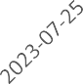

欧元兑美元

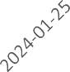
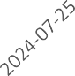
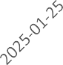
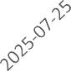
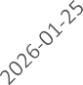
净持仓 多头持仓 空头持仓

基金多头持仓：90648张，环比下跌3.54%；基金空头持仓：
187468张，环比上涨10.41%
基金多头持仓：174421张，环比上涨0.58%；基金空头持仓：
216630张，环比上涨1.18%

利率

1,500,000.00
500,000.00
(500,000.00)
(1,500,000.00)

2年国债

2,500,000.00

500,000.00

(1,500,000.00)

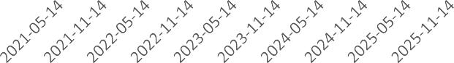
(3,500,000.00)

5年国债

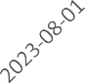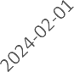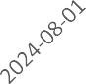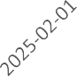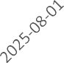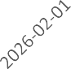

净持仓 多头持仓 空头持仓
非商业多头持仓：518868张，环比下跌4.24%；非商业空头持仓：
2257427张，环比上涨1.98%
债

10年国
净持仓 多头持仓 空头持仓
非商业多头持仓：594197张，环比上涨0.06%；非商业空头持仓：2211659张，环比下跌1.36%

2,000,000.00
1,000,000.00
0.00
(1,000,000.00)
(2,000,000.00)
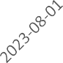
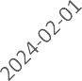
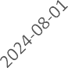
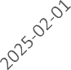
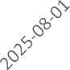
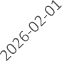

净持仓 多头持仓 空头持仓
非商业多头持仓：555788张，环比下跌4.02%；非商业空头持仓：1389563张，环比上
涨0.04%

△ 免责声明
此报告由瑞达国际所编制。本报告采用之资料及意见均相信可靠及准确，但本公司并不对各分析或有关资料之可 靠性及准确性作出全面性保证。本报告只供客户或读者作参考之用，客户或读者不应完全依靠本报告内容作为投资准则。
本报告之资料及意见如有任何更改，恕不另行通知。本报告并非及并无意图构成任何作价或招揽进行买卖本报告 提及的商品。本公司不会对任何因依靠本报告作出
任何买卖而引致之任何损失承担任何责任。


24小时客服电话： 00852 - 25342000/86 - 13603059885
24小时传真电话： 00852 - 25632368
客服邮箱： cs@ruida- int . com
客服QQ： 203195058/2938472186
网址：www. ruida- int . com
地址: 香港湾仔菲林明道8号大同大厦17楼05 - 06室

